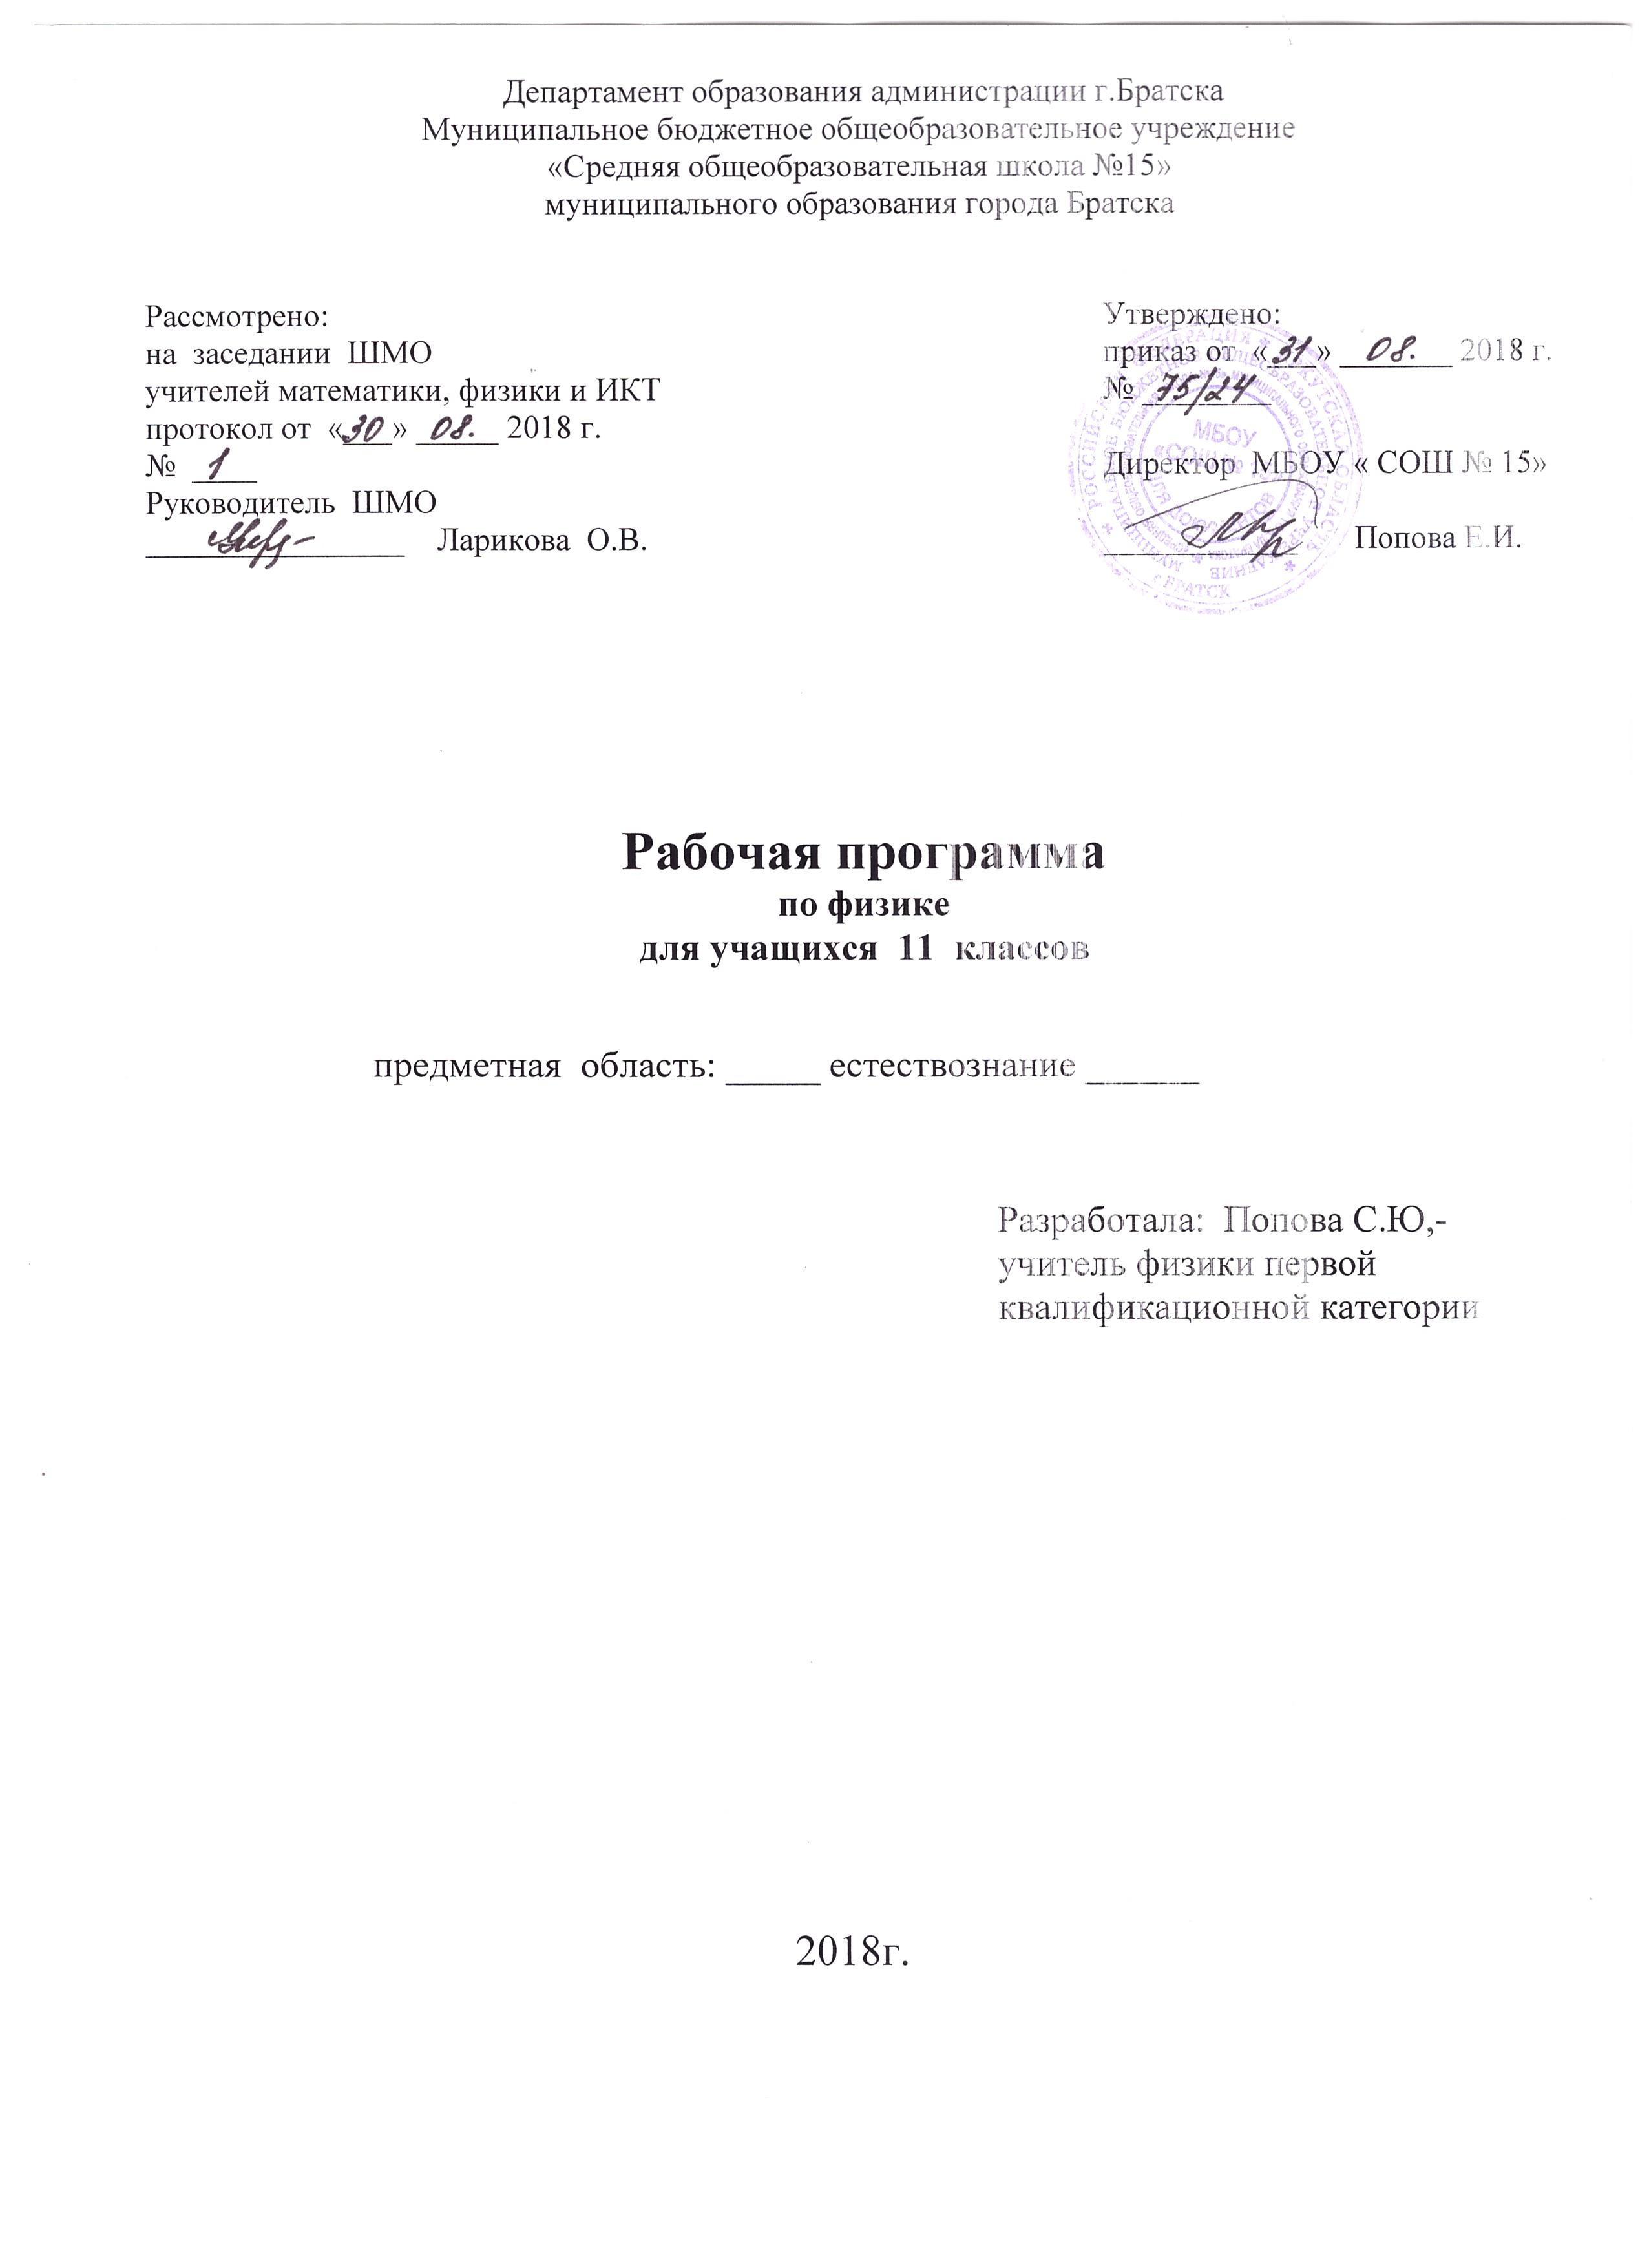

ПОЯСНИТЕЛЬНАЯ ЗАПИСКА
Рабочая программа по физике составлена на основе федерального компонента государственного образовательного стандарта основного общего образования (2004г. с изменениями на 23.06.2015г.) и примерной программы основного общего образования по физике.
Изучение физики в основной школе направлено на достижение следующих целей:
- освоение знаний о методах научного познания природы; современной физической картине мира: свойствах вещества и поля, пространственно-временных закономерностях, динамических и статистических законах природы, элементарных частицах и фундаментальных взаимодействиях, строении и эволюции Вселенной; знакомство с основами фундаментальных физических теорий: классической механики, молекулярно-кинетической теории, термодинамики, классической электродинамики, специальной теории относительности, квантовой теории
- овладение умениями проводить наблюдения, планировать и выполнять эксперименты, выдвигать гипотезы и строить модели, применять полученные знания по физике для объяснения разнообразных физических явлений и свойств веществ; практического использования физических знаний; оценивать достоверность естественнонаучной информации;
- применение знаний по физике для объяснения явлений природы, свойств вещества, принципов работы технических устройств, решения физических задач, самостоятельного приобретения и оценки достоверности новой информации физического содержания, использования современных информационных технологий для поиска, переработки и предъявления учебной и научно-популярной информации по физике;
- развитие познавательных интересов, интеллектуальных и творческих способностей в процессе решения физических задач и самостоятельного приобретения новых знаний и умений по физике с использованием различных источников информации и современных информационных технологий; выполнения экспериментальных исследований, подготовки докладов, рефератов и других творческих работ;
- воспитание убежденности в возможности познания законов природы; использования достижений физики на благо развития человеческой цивилизации; необходимости сотрудничества в процессе совместного выполнения задач, уважительного отношения к мнению оппонента при обсуждении проблем естественнонаучного содержания; готовности к морально-этической оценке использования научных достижений, чувства ответственности за защиту окружающей среды;
- использование приобретенных знаний и умений для решения практических, жизненных задач, рационального природопользования и защиты окружающей среды, обеспечения безопасности жизнедеятельности человека и общества.
Основные задачи данной рабочей программы:
- развитие мышления учащихся, формирование у них умений самостоятельно приобретать и применять знания, наблюдать и объяснять физические явления;
- овладение школьными знаниями об экспериментальных фактах, понятиях, законах, теориях, методах физической науки; о современной научной картине мира; о широких возможностях применения физических законов в технике и технологии;
- усвоение школьниками идей единства строения материи и неисчерпаемости процесса ее познания, понимание роли практики в познании физических явлений и законов;
- формирование познавательного интереса к физике и технике, развитие творческих способностей, осознанных мотивов учения; подготовка к продолжению образования и сознательному выбору профессии.
Программа рассчитана на 68 часов в год, 2 часа в неделю.

СОДЕРЖАНИЕ ПРОГРАММНОГО МАТЕРИАЛА.

Электродинамика (14 ч)
Магнитное поле тока. Плазма. Действие магнитного поля на движущийся заряд. Явление электромагнитной индукции. Правило Ленца. Взаимосвязь электрического и магнитного полей. Самоиндукция. Индуктивность. Магнитные свойства вещества. Электромагнитное поле.
Колебания и волны (16ч)
Механические колебания: свободные колебания. Математический маятник. Гармонические колебания. Амплитуда, период, частота и фаза колебаний. Вынужденные колебания. Резонанс. Автоколебания.
Электрические колебания: свободные колебания в колебательном контуре. Период свободных электрических колебаний. Вынужденные колебания. Переменный электрический ток. Активное сопротивление, емкость и индуктивность в цепи переменного тока. Резонанс в электрической цепи.
Производство, передача и потребление электрической энергии. Генерирование энергии. Трансформатор. Передача электрической энергии.
Механические волны. Продольные и поперечные волны. Длина волны. Скорость распространения волны. Звуковые волны. Интерференция волн. Принцип Гюйгенса. Дифракция волн.
Электромагнитные волны. Свойства электромагнитных волн. Принцип радиосвязи. Телевидение.
Оптика (14ч)
Световые лучи. Закон преломления света. Полное внутреннее отражение. Призма. Формула тонкой линзы. Получение изображения с помощью линзы. Оптические приборы. Их разрешающая способность. Светоэлектромагнитные волны. Скорость света и методы ее измерения. Дисперсия света. Интерференция света. Когерентность. Дифракция света. Дифракционная решетка. Поперечность световых волн. Поляризация света. Шкала электромагнитных волн.
Основы специальной теории относительности (3 ч)
Постулаты теории относительности. Принцип относительности Эйнштейна. Постоянство скорости света. Пространство и время в специальной теории относительности. Релятивистская динамика. Связь массы и энергии.
Квантовая физика (15ч)
Световые кванты: тепловое излучение. Постоянная Планка. Фотоэффект. Уравнение Эйнштейна для фотоэффекта. Фотоны. Опыты Лебедева и Вавилова.
Атомная физика: строение атома. Опыты Резерфорда. Квантовые постулаты Бора. Модель атома водорода по Бору. Трудности теории Бора. Квантовая механика. Гипотеза де Бройля. Соотношение неопределенностей Гейзенберга. Корпускулярно-волновой дуализм. Дифракция электронов. Лазеры.
Физика атомного ядра: методы регистрации элементарных частиц. Радиоактивные превращения. Закон радиоактивного распада и его статистический характер. Протонно-нейтронная модель строения атомного ядра. Дефект масс и энергия связи нуклонов в ядре. Деление и синтез ядер. Ядерная энергетика. Физика элементарных частиц. Статистический характер процессов в микромире. Античастицы.

ТРЕБОВАНИЯ К УРОВНЮ ПОДГОТОВКИ УЧАЩИХСЯ
знать/понимать
- основные положения изучаемых физических теорий и их роль в формировании научного мировоззрения;
- вклад российских и зарубежных ученых, оказавших наибольшее влияние на развитие физики;
уметь
- приводить примеры опытов, иллюстрирующих, что: наблюдения и эксперимент служат основой для выдвижения гипотез и построения научных теорий; эксперимент позволяет проверить истинность теоретических выводов; физическая теория дает возможность объяснять явления природы и научные факты; физическая теория позволяет предсказывать еще неизвестные явления и их особенности; при объяснении природных явлений используются физические модели; один и тот же природный объект или явление можно исследовать на основе использования разных моделей; законы физики и физические теории имеют свои определенные границы применимости;
- описывать фундаментальные опыты, оказавшие существенное влияние на развитие физики;
- применять полученные знания для решения физических задач;
- представлять результаты измерений с учетом их погрешностей;
- воспринимать и на основе полученных знаний самостоятельно оценивать информацию, содержащуюся в сообщениях СМИ, научно-популярных статьях; использовать новые информационные технологии для поиска, обработки и предъявления информации по физике в компьютерных базах данных и сетях (сети Интернета);
использовать приобретенные знания и умения в практической деятельности и повседневной жизни для:
- обеспечения безопасности жизнедеятельности в процессе использования транспортных средств, бытовых электроприборов, средств радио- и телекоммуникационной связи;
- анализа и оценки влияния на организм человека и другие организмы загрязнения окружающей среды;
- рационального природопользования и защиты окружающей среды.

ТЕМАТИЧЕСКОЕ ПЛАНИРОВАНИЕ
№  п/п | Наименование разделов и тем | Всего часов | Из них
№  п/п | Наименование разделов и тем | Всего часов | Контрольные работы | Лабораторные работы | Практические работы | Экскурсии
I. | Электродинамика | 14 | 2 | 2
II. | Колебания и волны | 16 | 1 | 1
III. | Оптика | 17 | 1 | 4
IV. | Квантовая физика | 15 | 1
VI. | Повторение. | 6
 | Итого | 68 | 5 | 7

Календарно-тематическое планирование

№ урока п/п | № урока по теме | Тема раздела, урока | Кол-во часов | дата |  | Примечания (причина изменения дат проведения уроков)
 |  |  |  | по плану | по факту | Примечания (причина изменения дат проведения уроков)
Электродинамика (Продолжение) (30 ч.)
1. Магнитное поле |  |  | 7
1 | 1 | Техника безопасности в кабинете физики. Магнитное поле, его свойства | 1 | 04.09
2 | 2 | Модуль вектора магнитной индукции. Сила Ампера | 1 | 07.09
3 | 3 | Действие магнитного поля на движущийся заряд. Сила Лоренца | 1 | 11.09
4 | 4 | Лабораторная работа № 1 «Наблюдение действия магнитного поля на ток» | 1 | 14.09
5 | 5 | Магнитные свойства вещества | 1 | 18.09
6 | 6 | Решение задач | 1 | 21.09
7 | 7 | Самостоятельная работа «Магнитное поле» | 1 | 25.09
2. Электромагнитная индукция |  |  | 7
8 | 1 | Электромагнитная индукция. Направление индукционного тока | 1 | 28.09
9 | 2 | Закон электромагнитной индукции | 1 | 02.10
10 | 3 | Лабораторная работа № 2 «Наблюдение явления электромагнитной индукции» | 1 | 05.10
11 | 4 | Вихревое электрическое поле. ЭДС индукции в движущихся проводниках. |  | 09.10
12 | 5 | Самоиндукция. Индуктивность | 1 | 12.10
13 | 6 | Энергия магнитного поля тока. Электромагнитное поле | 1 | 16.10
14 | 7 | Контрольная работа № 1 по теме «Магнитное поле. Электромагнитная индукция» | 1 | 19.10
3. Колебания и волны |  |  | 16
15 | 1 | Механические колебания | 1 | 23.10
16 | 2 | Лабораторная работа № 3 «Определение ускорения свободного падения при помощи маятника» | 1 | 26.10
17 | 3 | Превращение энергии при гармонических колебаниях. Вынужденные механические колебания. Резонанс. | 1 | 06.11
18. | 4 | Решение задач по теме «Механические колебания» | 1 | 09.11
19 | 5 | Самостоятельная работа по теме « Механические колебания» |  | 13.11
20 | 6 | Свободные и вынужденные электромагнитные колебания. Колебательный контур | 1 | 16.11
21 | 7 | Переменный электрический ток | 1 | 20.11
22 | 8 | Активное, емкостное и индуктивное сопротивления в цепи переменного тока | 1 | 23.11
23 | 9 | Электрический резонанс. Генератор на транзисторе. Автоколебания. | 1 | 27.11
24 | 10 | Генерирование электрической энергии | 1 | 30.11
25 | 11 | Трансформаторы. Производство, передача и использование электрической энергии | 1 | 04.12
26 | 12 | Самостоятельная работа по теме «Электромагнитные колебания» | 1 | 07.12
27 | 13 | Волны. Свойства волн и основные характеристики | 1 | 11.12
28 | 14 | Излучение электромагнитных волн | 1 | 14.12
29 | 15 | Изобретение радио А.С. Поповым. Принцип радиосвязи | 1 | 18.12
30 | 16 | Контрольная работа № 2 по теме «Колебания и волны» | 1 | 21.12
Оптика (17 ч.)
4. Световые волны |  |  | 14
31 | 1 | Введение в оптику | 1 | 25.12
32 | 2 | Законы отражения и преломления света | 1 | 28.12
33 | 3 | Лабораторная работа № 4 «Измерение показателя преломления стекла» | 1 | 15.01
34 | 4 | Линзы. Построение изображения в линзе. Формула тонкой линзы | 1 | 18.01
35 | 5 | Лабораторная работа № 5 «Определение оптической силы и фокусного расстояния собирающей линзы» | 1 | 22.01
36 | 6 | Дисперсия света. | 1 | 25.01
37 | 7 | Интерференция и дифракция механических волн. | 1 | 29.01
38 | 8 | Интерференция и дифракция света | 1 | 01.02
39 | 9 | Поляризация света | 1 | 05.02
40 | 10 | Лабораторная работа № 6 «Измерение длины световой волны» | 1 | 08.02
41 | 11 | Самостоятельная работа по теме « Световые волны» | 1 | 12.02
42 | 12 | Излучение и спектры | 1 | 15.02
43 | 13 | Шкала электромагнитных волн. Лабораторная работа № 7 «Наблюдение сплошного и линейчатого спектров» | 1 | 19.02
44 | 14 | Контрольная работа № 3 по теме «Оптика» | 1 | 22.02
5. Основы специальной теории относительности |  |  | 3
45 | 1 | Элементы теории относительности. Постулаты СТО | 1 | 26.02
46 | 2 | Элементы релятивистской динамики | 1 | 01.03
47 | 3 | Связь между массой и энергией | 1 | 05.03
Квантовая физика (15 ч.)
6. Световые кванты |  |  | 4
48 | 1 | Фотоэффект. Теория фотоэффекта | 1 | 12.03
49 | 2 | Фотоны | 1 | 15.03
50 | 3 | Давление света. Химическое действие света | 1 | 19.03
51 | 4 | Самостоятельная работа по теме «Световые кванты» | 1 | 22.03
7. Атомная физика |  |  | 3
52 | 1 | Строение атома. Квантовые постулаты Бора | 1 | 02.04
53 | 2 | Лазеры | 1 | 05.04
54 | 3 | Контрольная работа № 4 по теме «Световые кванты. Атомная физика» | 1 | 09.04
8. Физика атомного ядра. Элементарные частицы |  |  | 8
55 | 1 | Методы наблюдения и регистрации элементарных частиц | 1 | 12.04
56 | 2 | Радиоактивность | 1 | 16.04
57 | 3 | Закон радиоактивного распада | 1 | 19.04
58 | 4 | Строение атомного ядра. Энергия связи атомных ядер | 1 | 23.04
59 | 5 | Деление ядер урана. Цепные ядерные реакции | 1 | 26.04
60 | 6 | Применение ядерной энергии. Биологическое действие радиоактивных излучений | 1 | 30.04
61 | 7 | Контрольная работа № 5 по теме «Физика атомного ядра» Промежуточная аттестация | 1 | 07.05
62 | 8 | Физика элементарных частиц | 1 | 14.05
Повторение |  |  | 3
63 | 1 | Повторение | 1 | 17.05
64 | 2 | Повторение | 1 | 21.05
65 | 3 | Повторение | 1 | 24.05
66
67
68

Форма промежуточной аттестации
Контрольная работа по теме «Физика атомного ядра»

лист корректировки

